Дмитриев Виктор Васильевич
(прадед учащегося группы 43 а/м Иванова Дмитрия)
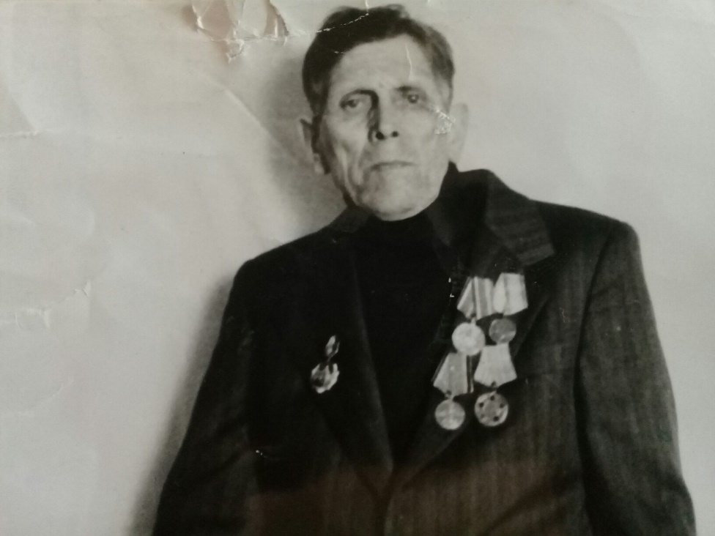
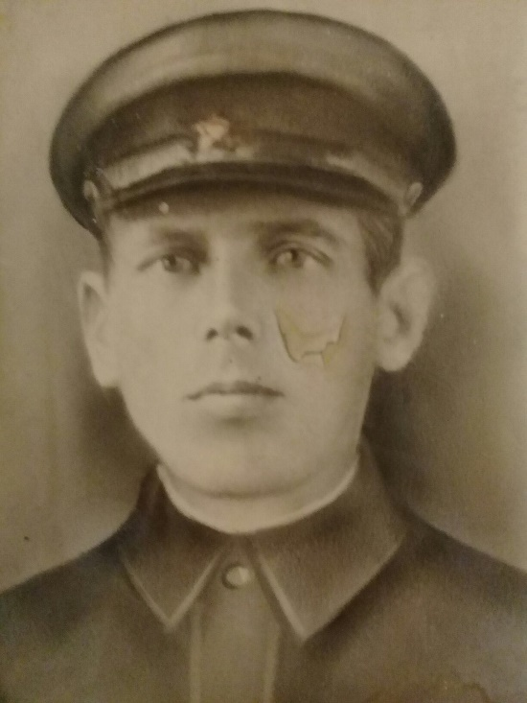
Дмитриев Виктор Васильевич родился в 1909 году.
В годы Великой Отечественной войны служил в Москве в Белом доме. Участвовал в обороне столицы от немецко-фашистских захватчиков, за что получил медаль «За Отвагу». Служил только в Москве, на фронте не был.
Также был награжден 3-мя юбилейными медалями и наградным знаком к 40-ой годовщине победы в Великой Отечественной войне.
Умер в 1999 году в возрасте 90 лет.

